Exo 1 :
HTPP Directory Indexing :
L’énoncé nous donne un indice 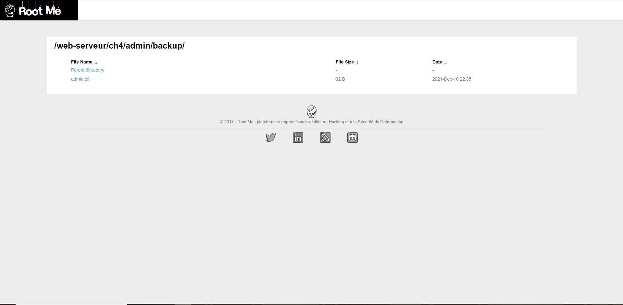En disant que tout se trouve dans l’inspection d’éléments

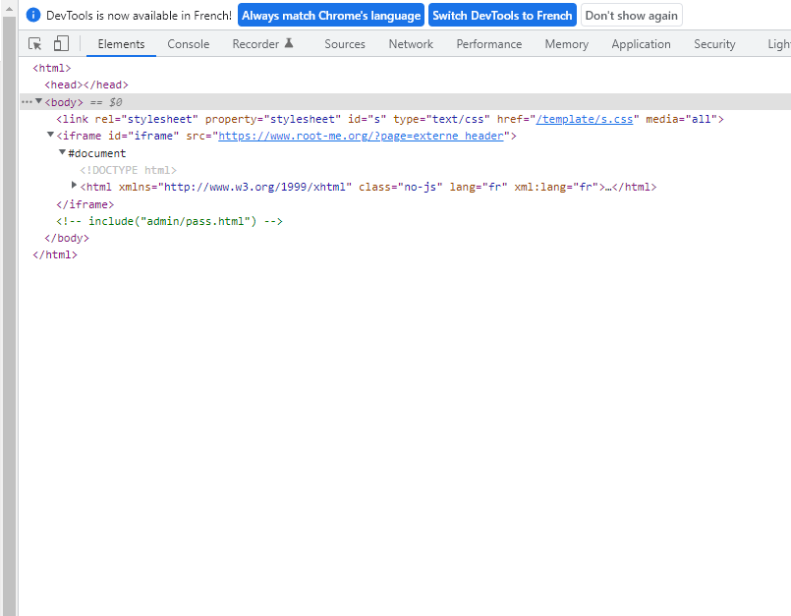
En faisant inspecter l’élément on remarque la ligne « include(« admin/pass.html ») signifiant qu’il faut se rediriger sur la page en tant qu’admin.
Pour cela on a juste a rajouter admin dans le lien de la page : http://challenge01.root-me.org/web-serveur/ch4/admin/. Comme ceci.
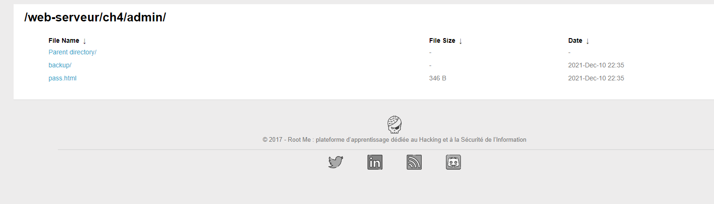
Cette page apparait lorsque que l’on modifie le lien.
En cliquant sur pass.html on est redirigé vers cette page :
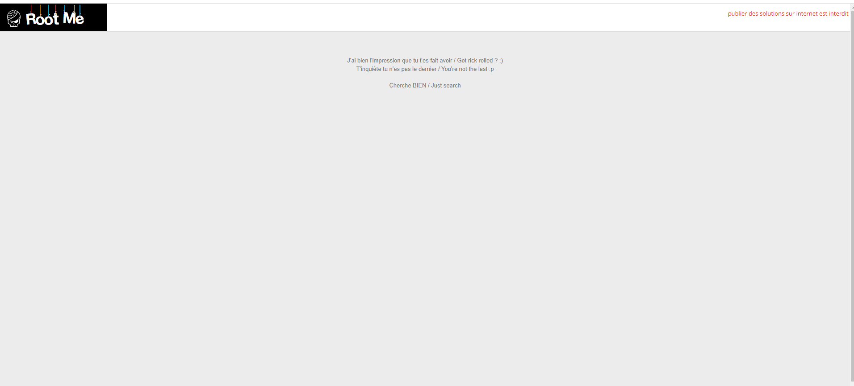
Ce n’est donc pas le bon endroit.
On va donc essayer de se rendre dans le dossier backup.
Dans le dossier backup on remarque un fichier intitulé admin.txt
En cliquant sur dernier on trouve la solution :

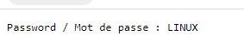
Exo 2 – Javascript Authentification 2:
Tout d’abord, en arrivant sur la page on ne peut pas se connecter car on ne connait ni le mot de passe ni l’identifiant.
Comme à chaque fois, on essaye de se rendre dans l’inspection d’éléments puis dans source.
Cette fois-ci je n’ai rien trouvé dans l’inspection alors j’ai tenté autre chose.
J’ai tente clic droit puis Afficher le code source.
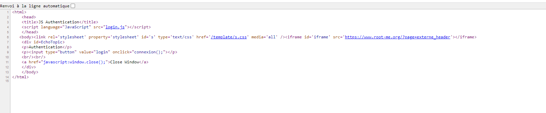
Cela affiche ceci.
L’élément qui me marque tout de suite est le « login.js »
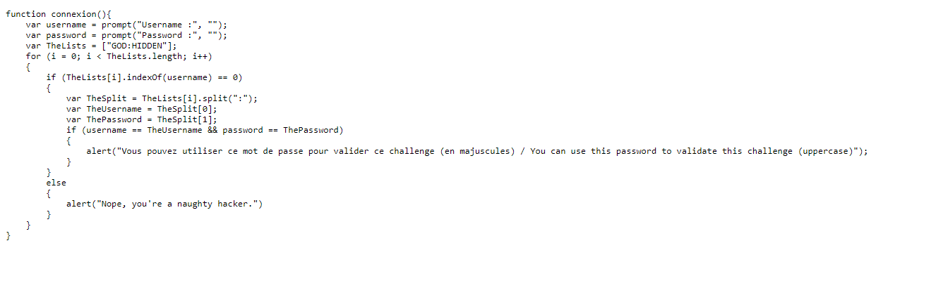
En cliquant dessus on tombe sur le username et le mot de passe donnant donc la solution.
Username : GOD
Password : HIDDEN

